
公司概況資料表
以下資料由捷音特科技股份有限公司及其推薦證券商提供，資料若有錯誤、遺漏或虛偽不實，均由該公司及其推薦證券商負責。
以下揭露之認購價格及依據等資訊，係申請登錄興櫃公司與其推薦證券商依認購當時綜合考量各種因素後所議定。由於興櫃公司財務業務狀況及資本市場將隨時空而變動，投資人切勿以上開資訊作為投資判斷之唯一依據，務請特別注意
認購相關資訊
公司簡介
主要業務項目
最近五年度簡明損益表及申請年度截至最近月份止之自結損益表
最近五年度簡明資產負債表
最近三年度財務比率

公司名稱：捷音特科技股份有限公司(股票代號：5294)
輔導推薦證券商 | 中國信託綜合證券股份有限公司、兆豐證券股份有限公司
主辦輔導券商聯絡人電話 | 中國信託綜合證券股份有限公司 潘瑞茹/(02)8780-8867 #2020
註冊地國 | (外國發行人適用)
訴訟及非訟代理人 | (外國發行人適用)

輔導推薦證券商認購捷音特科技股份有限公司股票之相關資訊
證券商名稱 | 中國信託綜合證券股份有限公司 | 兆豐證券股份有限公司
認購日期 | 101年10月22日
認購股數（股） | 500,000 | 100,000
認購占擬櫃檯買賣股份總數之比率 | 2.84% | 0.57%
認購價格 | 158元/股
認購價格之訂定  依據及方式 | 捷音特公司成立民國95年，目前資本額1.76億元，主要係從事設計與研發耳機、無線喇叭等相關產品之外觀及機構件，其產品皆為限量、專屬及客製化之高階高單價產品。該公司研發之「二音路同軸耳機」獲得日內瓦發明獎特級金牌獎及匹茲堡發明獎，並取得多項專利，其產品品質亦受到國際視聽電子大廠之肯定。  本次興櫃認購價格訂定係依一般市場承銷價格訂定模式，經參酌國內上市(櫃)公司美律、志豐以及上市(櫃)公司通訊網路業101年9月之本益比介於9.83倍~26.44倍，若以捷音特公司100年度之稅後每股盈餘為12.09元，按上述本益比區間計算其參考價格，價格約在118元~320元之間，考量興櫃巿場流動性不足之風險後，本推薦證券商與捷音特公司共同議定之每股認購價格158元，本益比約為13倍，介於同業平均水準，故本次輔導推薦證券商認購該公司股票之價格應屬合理。  綜上所述，本次興櫃認購價格之訂定除參酌國際慣用之評價法計算該公司合理價格，另並參酌該公司之所處產業、經營績效、發行市場環境及同業之市場狀況等因素後，與該公司共同議定之興櫃認購價格為158元。

公司簡介(公司介紹、歷史沿革、經營理念、未來展望等)

一、公司介紹
捷音特科技股份有限公司成立於民國95年，主要從事設計與研發耳機、無線喇叭、無線麥克風等相關產品之外觀、機構件並銷售服務，主要產品皆為客製化之高階高單價產品。公司以自有研發團隊設計及研發產品，對其產品細節十分注重及要求，因而獲得國內外知名大廠之產品認證及採用，並取得多項產品之專利，其中本公司所研發之二音路同軸耳機亦獲得日內瓦發明獎特級金牌獎及匹茲堡發明獎。

二、歷史沿革
年度 | 沿革說明
民國95年 | 設立捷音特科技股份有限公司，實收資本額新台幣2,000仟元整。從事耳機設計、製造業務。
民國95年 | 為配合業務成長需要，辦理現金增資25,000仟元，實收資本額增至27,000仟元。
民國96年 | 研發出全世界最小8mm及最輕2.5g之動圈式單體(Dynamic Driver)。
民國96年 | 為配合業務成長需要，辦理現金增資18,000仟元及債權抵繳股款35,000仟元，實收資本額增至80,000仟元。
民國97年 | 推出新產品 2.4GHz無線耳機。
民國98年 | 研發成功8mm同軸藍芽耳機。
民國100年 | 為配合業務成長需要，辦理現金增資22,000仟元，實收資本額增至102,000仟元。
民國100年 | 為配合業務成長需要及引進策略合作夥伴，辦理現金增資18,000仟元，實收資本額增至120,000仟元。
民國100年 | 推出新產品二音路同軸抗噪耳機及入耳式耳機。
民國101年 | 二音路同軸耳機榮獲日內瓦發明獎特級金牌獎。
民國101年 | 為建立自主產能，於中國大陸成立可騰電子科技(吳江)有限公司。
民國101年 | 榮獲匹茲堡發明獎。
民國101年 | 為配合業務成長需要，辦理盈餘暨員工股票紅利轉增資56,075仟元及員工紅利轉增資，實收資本額增至176,075仟元。
民國101年 | 股票核准公開發行。

三、經營理念
本公司自成立以來秉持著『圓滿、創新、誠信、勤儉』的經營理念，追求企業永續經營及成長，並積極投入研發相關產品及製程之技術。
四、未來展望
隨著智慧型手機、平板電腦等行動裝置熱賣、產品之需求推動其成長，及消費者對其音質效果提高及耳機造型之潮流，將帶動中、高階耳機之需求，預期未來營收將隨著中、高階耳機市場蓬勃發展以及擴充產能而大幅成長。

主要業務項目：

主要從事設計與研發耳機、無線喇叭、無線麥克風等相關產品之外觀、機構件並銷售。
公司所屬產業之上、中、下游結構圖：
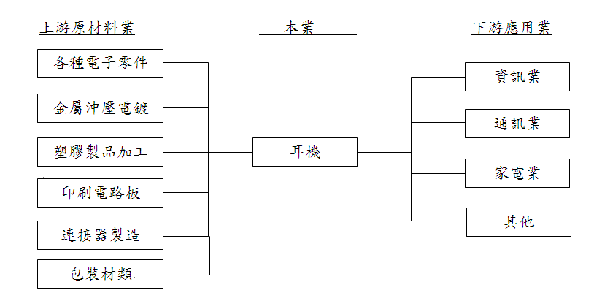
耳機產品屬資訊產業之一環，其由上游之塑膠射出、金屬沖壓、線材加工等及電子零件等業者提供相關零組件，再經由耳機廠商進行組裝測試後，經代理商或本身之行銷通路將產品售予下游產業使用。

產品  名稱 | 產品圖示  及介紹 | 重要用途或功能 | 最近一年度  營收金額(仟元) | 佔總營收  比重(%)
視聽電子產品 | 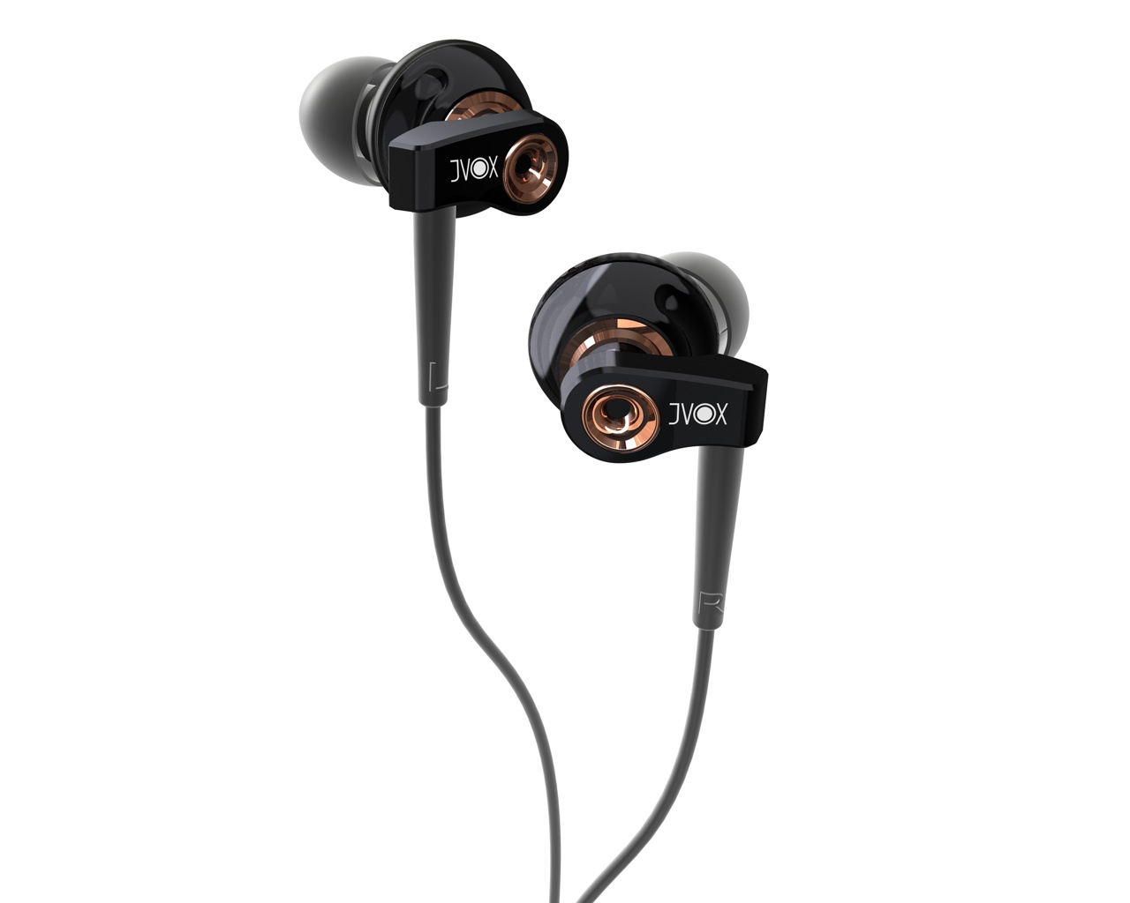 | 入耳式耳機、頭戴式耳機、降噪耳機、立體聲藍芽耳機 | 1,249,862 | 100%
其他 | - | - | - | -
合 計 |  |  | 1,249,862

最近五年度簡明損益表及申請年度截至最近月份止之自結損益表

單位：新台幣仟元
年度  項目 |  | 96年 | 97年 | 98年 | 99年 | 100年 | 101年截至  9月份止  (自結數)  (註)
營業收入 |  | 19,503 | 3,861 | 139,350 | 592,595 | 1,249,862 | 949,929
營業毛利 |  | 1,639 | 2,840 | 36,326 | 80,681 | 182,900 | 212,896
毛利率(%) |  | 8.40 | 73.56 | 26.07 | 13.61 | 14.63 | 22.41
營業外收入 |  | 923 | 1,236 | 703 | 456 | 6,165 | 18,573
營業外支出 |  | 245 | 709 | 144 | 7,484 | 804 | 27,105
稅前損益 |  | (31,234) | (22,381) | 6,241 | 37,017 | 120,578 | 129,873
稅後損益 |  | (31,234) | (17,940) | 14,192 | 30,723 | 99,805 | 107,474
每股盈餘（元） |  | (10.81) | (2.24) | 1.77 | 3.84 | 12.09 | 6.10
股利發放 | 現金股利(元) | - | - | - | - | 0.5 | -
股利發放 | 股票股利(資本公積轉增資)(元) | - | - | - | - | - | -
股利發放 | 股票股利(盈餘轉增資)(元) | - | - | - | - | 4.5 | -
(註)係自結數字，未經會計師查核簽證，因此可能與會計師查核結果存有差異，請投資人於參考時審慎評估。

最近五年度簡明資產負債表

單位：新台幣仟元

單位：新台幣仟元
年度  項目 |  | 96年 | 97年 | 98年 | 99年 | 100年
流動資產 |  | 19,058 | 10,637 | 141,010 | 314,715 | 860,875
基金及長期投資 |  | ─ | ─ | ─ | ─ | ─
固定資產 |  | 13,452 | 10,789 | 6,499 | 4,172 | 4,708
無形資產 |  | ─ | ─ | 3,092 | 2,115 | 4,439
其他資產 |  | 3,041 | 6,771 | 13,302 | 619 | 1,190
資產總額 |  | 35,551 | 28,197 | 163,903 | 321,621 | 871,212
流動  負債 | 分 配 前 | 5,789 | 20,816 | 144,331 | 271,326 | 662,412
流動  負債 | 分 配 後 | 5,789 | 20,816 | 144,331 | 271,326 | 668,412
長期負債 |  | ─ | ─ | ─ | ─ | ─
其他負債 |  | 6,442 | 2,001 | 43,599 | ─ | ─
負債  總額 | 分 配 前 | 12,231 | 22,817 | 144,331 | 271,326 | 662,412
負債  總額 | 分 配 後 | 12,231 | 22,817 | 144,331 | 271,326 | 668,412
股本 |  | 80,000 | 80,000 | 80,000 | 80,000 | 120,000
資本公積 |  | ─ | ─ | ─ | ─ | 18,700
保留  盈餘 | 分 配 前 | (56,680) | (74,620) | (60,428) | (29,705) | 70,100
保留  盈餘 | 分 配 後 | (56,680) | (74,620) | (60,428) | (29,705) | 10,100
長期股權投資  未實現跌價損失 |  | ─ | ─ | ─ | ─ | ─
累積換算調整數 |  | ─ | ─ | ─ | ─ | ─
股東權益總額 | 分 配 前 | 23,320 | 5,380 | 19,572 | 50,295 | 208,800
股東權益總額 | 分 配 後 | 23,320 | 5,380 | 19,572 | 50,295 | 199,190

最近三年度財務比率

年 度  項 目 |  | 98年 | 99年 | 100年
財  務  比  率 | 毛利率(%) | 26.07 | 13.61 | 14.63
財  務  比  率 | 流動比率(%) | 97.70 | 115.99 | 129.96
財  務  比  率 | 應收帳款天數(天) | 164.41 | 120.46 | 87.11
財  務  比  率 | 存貨週轉天數(天) | 0.45 | 0.09 | 0.24
財  務  比  率 | 負債比率(%) | 88.06 | 84.36 | 76.03
投資人若欲查詢該公司更詳細之資料請連結至 公開資訊觀測站!!

